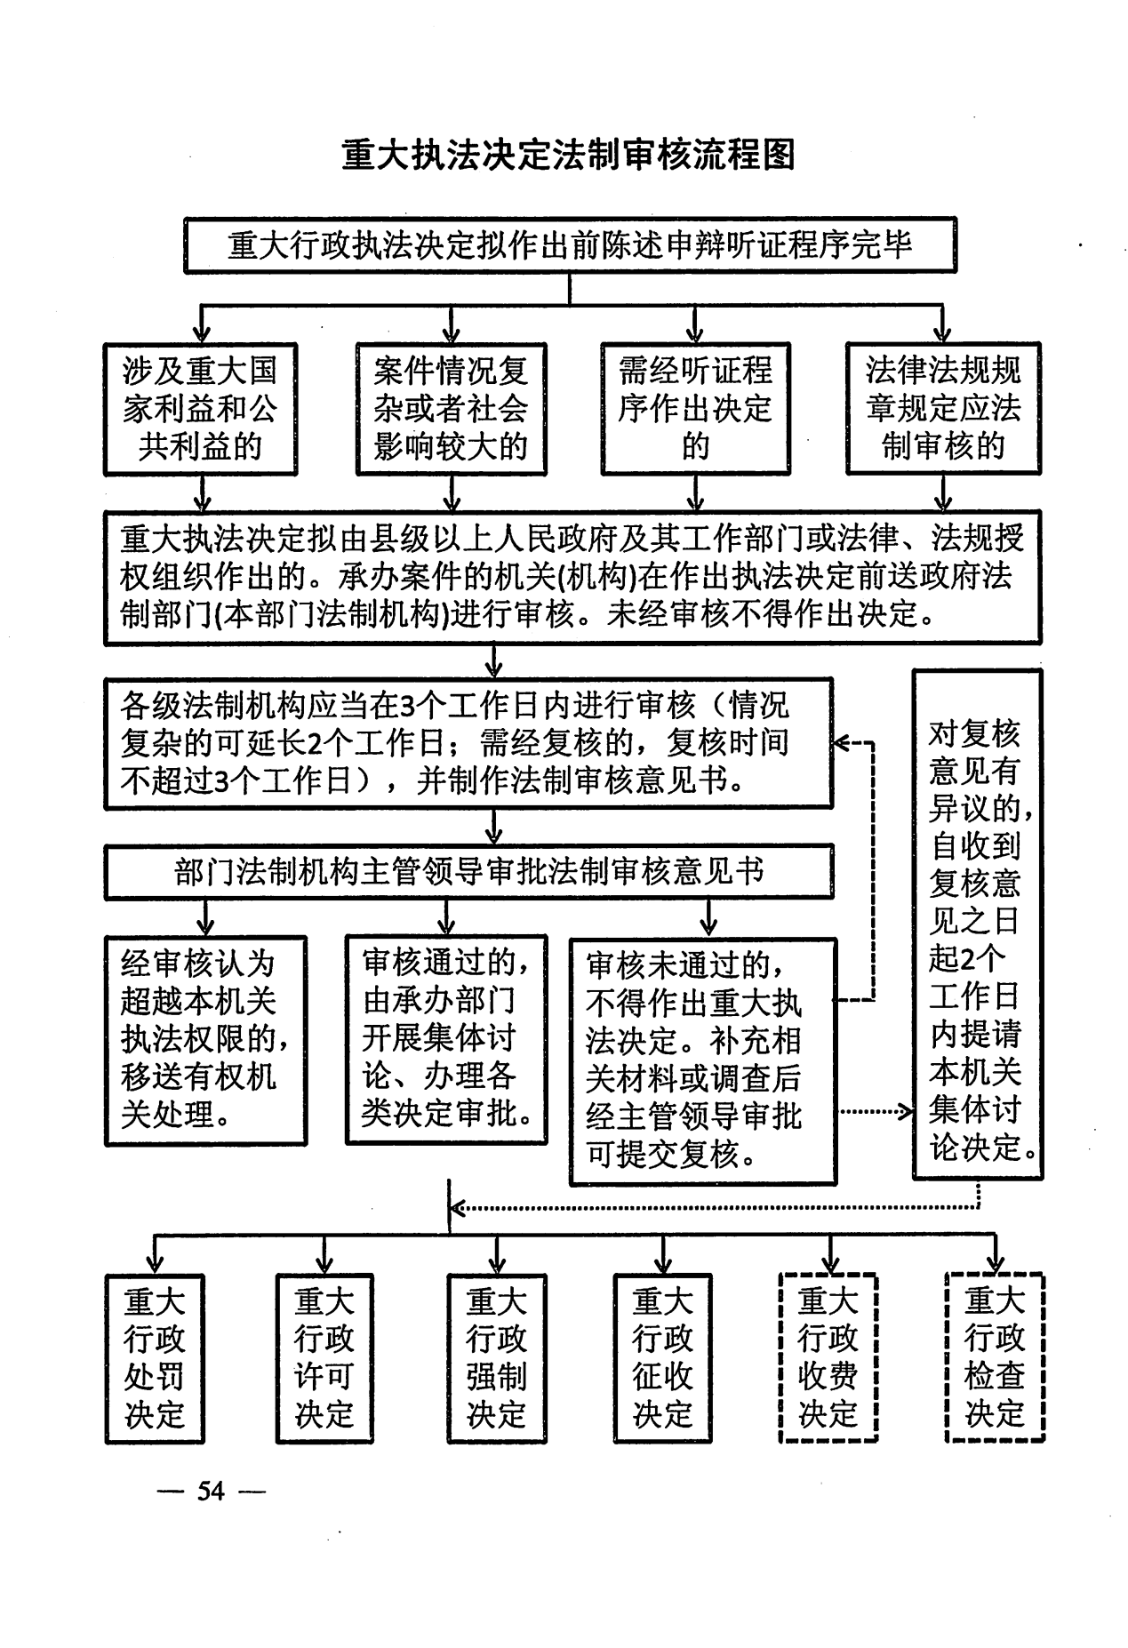**通化市住房和城乡建设局重大执法决定**

**法制审核流程图**